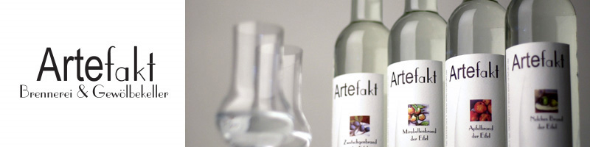



Frohe Weihnachten



Herzlichen Dank für das gute Miteinander und das uns entgegengebrachte Vertrauen. Wir freuen uns auf eine gute Zusammenarbeit auch im neuen Jahr.

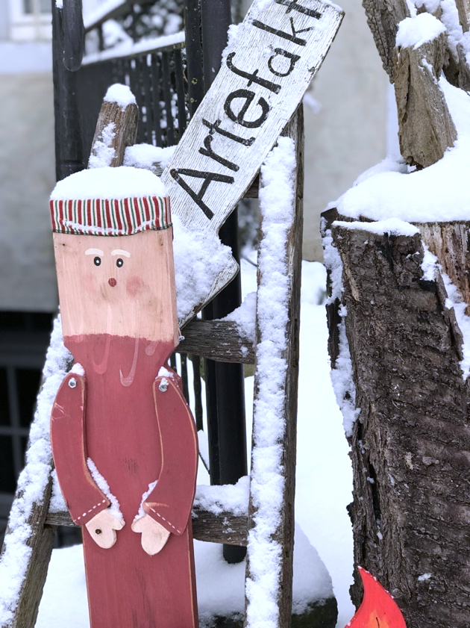Wir wünschen ein frohes Weihnachtsfest, ein paar Tage Ruhe, Zeit spazieren zu gehen und die Gedanken schweifen zu lassen und zum Genießen. Zeit für sich, für die Familie, für Freunde. Zeit um Kräfte sammeln für das neue Jahr. Ein Jahr ohne Angst und große Sorgen, mit so viel Erfolg, wie man braucht, um zufrieden zu sein und nur so viel Stress, wie man verträgt, um gesund zu bleiben, mit so wenig Ärger wie möglich und so viel Freude wie nötig, um 365 Tage lang glücklich zu sein.

In diesem Sinne wünschen wir Ihnen und Ihrer Familie eine friedliche Weihnachtszeit

und ein gutes und erfolgreiches Jahr 2019.

Maria & Hans Wirtz

